Sajtóinformáció

A Fronius Solar Energy 30 éve

- A fenntartható jövőképtől a legnagyobb üzleti szegmensig

- Átlagon felüli növekedést eredményez a napelemes technológia térnyerése

- A sattledti gyártóüzem bővítése majdnem befejeződött

(Wels/Sattledt, 2022. július 7.) A Fronius az 1990-es évek elején döntött úgy, hogy a napenergiára mint a „jövő technológiájára” összpontosít. Az akkor még fajsúlytalan üzletág mára a családi vállalat legfontosabb pillérévé vált. Mivel az értékteremtés a jövőben is Európában marad, ez a növekedés elsősorban a felső-ausztriai Sattledt gyártási telephelyén mutatkozik meg.

A felső-ausztriai székhelyű családi vállalkozás, a Fronius gyakran a virágzó napelemes iparral hozható összefüggésbe. De ez nem volt mindig így: ha visszatekintünk a legfiatalabb, „Solar Energy” üzletágának első 30 évére, akkor láthatjuk, hogy ez az ágazat csak az elmúlt években vált a vállalat új hajtóerejévé. Az egykor „a jövő technológiájának” tartott napenergia sokáig árnyékban élt, és sikerült túlélnie a vállalat történetének egyik legsúlyosabb válságát. De haladjunk sorjában…

A Solar Energy kezdetei
A Fronius 1950-ben kezdte el fejleszteni mind az akkumulátortöltési technológiát, mind a hegesztéstechnikát, és az 1960-as évektől kezdődően érte el első jelentős sikereit. Ezek csúcspontja az a mérföldkő volt, amikor 1981-ben beveztésre kerül egy addig nem látott hegesztőrendszer. „Egy bizonyos ponton kezdtünk egyre inkább áramfalóknak tűnni”, emlékszik vissza Elisabeth Engelbrechtsmüller-Strauß vezérigazgató. „Tudomásul kell venni, hogy akkoriban a hegesztéstechnika hatalmas mennyiségű energiát igényelt. Ennek az energiának egy részét ’vissza akartuk adni’, és a kezdeti kísérleteket napelem modulokkal kezdtük el. Ezek voltak a Solar Energy üzletág kezdetei.”
Harminc évvel később úgy tűnik, hogy a napenergia felhasználásával történő zöld energiatermeléstől nem lehet elszakadni. Ezek a mostani sikerek azonban nagyon sokáig csak vágyálomnak tűntek, amint azt Engelbrechtsmüller-Strauß meséli: „A kezdeti időkben gyakran faölelőknek állítottak be minket, és nagyon nehezen találtunk helyet rendszereinknek a piacon. A helyzetet szemléltetendő, korábban hetente mindössze egy-két invertert gyártottunk.”

Európa energiaellátása a középpontban
Hogy a dolgok azóta mennyire megváltoztak, és hogy a Solar Energy üzletág miért előzte meg még a Perfect Welding üzletágat is, azt a legfrissebb adatok is alátámasztják: a Fronius az idei évre tervezett 510 000 inverter gyártásával az önfogyasztási megoldások legnagyobb gyártója Európában. Világszerte már 3,4 millió Fronius inverter működik, amelyek évente 35,1 TWh tiszta napenergiát termelnek – ez 33 dunai vízerőműnek felel meg. Az energiaellátás egyre inkább decentralizálódik, mivel a fogyasztók maguk is termelőkké válnak – saját maguk termelik meg a villamos energiát, helyben használják fel, és a többletet továbbadják más fogyasztóknak. A külső környezeti tényezők, például a magas energiaárak és Európa jövőbeli önellátása érezhetően ösztönzik ezt a fejlődést.
„Különösen a közelmúltbeli ellátási szűk keresztmetszetek miatt Európa igyekszik csökkenteni a más piacoktól való függőségét”, magyarázza Martin Hackl, a Fronius International GmbH Solar Energy üzletágának globális marketing- és értékesítési igazgatója. „Ez feltétlenül indokolja a mi támogatásunkat itt a Froniusnál. Sok éven keresztül egymás után bővítettük az európai szakértelmet olyan területeken, mint például a mikroelektronika. Ez hátrányos helyzetbe hoz minket ázsiai versenytársainkkal szemben, de ettől függetlenül kritikusan kell szemlélnünk ezt a fejlődést, hiszen fenntartható és független energiaellátást hozunk létre olyan termékekből, amelyek nem csak más kontinensekről származnak. Számunkra a fenntartható megoldások a legfontosabbak, és a legjobb módját jelentik annak, hogy ezeket az ausztriai és csehországi gyártási tevékenységeinket összefogva végezhessük el. Ennek eredményeként a legmagasabb társadalmi, környezetvédelmi és minőségi normákat tudjuk garantálni. A szállítási útvonalakat tekintve a más kontinensekről származó termékeket sok mindennek nevezhetjük, csak praktikusnak és fenntarthatónak nem.”

A Sattledt bővülése számokban kifejezve
Ezért a Fronius Ausztriában és a Cseh Köztársaságban helyezte el gyártási telephelyeit, és soha nem a kiszervezésre összpontosított – sőt, épp ellenkezőleg: „Stratégiai szempontból jelentős növekedésre készülünk Európában, és nagymértékben beruházunk termelésünk és kapacitásaink bővítésébe” – mondja Hackl. Erre a legjobb példa a felső-ausztriai Sattledtben található jelentős termelési és logisztikai telephely. Itt a jelenleg 41 000 m²-es hasznos területet további 28 000 m²-rel kívánjuk bővíteni. A teljes befejezést 2022 július végére tervezzük, ezután az új terület feltöltése fokozatosan történik.
Az úgynevezett északi irányú bővítés legfontosabb elemei közé tartozik a teljesen automatizált magasraktár. Ez lesz a beérkező áruk jövőbeli átrakóhelye, amely 7000 raklap és 12 500 kisalkatrész-konténer számára biztosít helyet. Ugyancsak egyedülálló a két újonnan telepített jégtároló tartály, amelyek jelenleg a legnagyobb ilyen jellegű rendszert alkotják Európában. Egyszerűen fogalmazva, a jégtároló tartály a kristályosodási energiát használja ki, amely akkor szabadul fel, amikor a víz jéggé alakul. Hőcserélők segítségével ez az energia télen fűtésre, nyáron pedig az épület hűtésére és légkondicionálására használható. A Fronius értékeivel összhangban az új létesítményt hamarosan teljes mértékben felszerelik egy napelemes rendszerrel, amely a rendelkezésre álló 930 kWp teljesítményt további egy megawatt csúcsteljesítménnyel növeli.

A válságból kivezető út
„Az új sattledti telephellyel számos példát mutatunk” – mondja Elisabeth Engelbrechtsmüller-Strauß. „Nemcsak a telephely jövőjét akarjuk megerősíteni és biztosítani, hanem stabil jövőjű munkáltatóként is hangsúlyozni szeretnénk a státuszunkat. Míg mások a Covid–19-válság idején csökkentett munkaidőt jelentettek be, mi elindítottuk a régóta tervezett bővítésünket. Csak ebben az évben a Froniusnál 187 millió eurót fektetünk a jövőbe. Családi vállalkozásként együtt élünk és lélegzünk a folytonossággal, és nagyon előre gondolkodunk. A növekedés nálunk azonban nem bármi áron történik, hanem csak akkor, ha azt megengedhetjük magunknak.”
Ez a megközelítés a múltban jól szolgálta a Froniust. Jó példa erre, hogy éppen akkor, amikor Elisabeth Engelbrechtsmüller-Strauß átvette a vezérigazgatói tisztséget, a vállalat a 2011 és 2013 közötti napenergia-válság közepén találta magát. Bevált az az akkori elv, hogy a jó időkben takarékoskodni kell, hogy felkészülhessünk a rossz időkre. „A rendelkezésünkre álló forrásokat kutatásba és fejlesztésbe fektettük, és ezzel mintegy tíz évvel ezelőtt megmentettük az üzletágat. Egy bank valószínűleg nem adott volna nekünk ilyen forrásokat.”

Szavak száma: 401
Karakterszám: 3 292 (szóközökkel együtt)

Fényképek – áttekintés
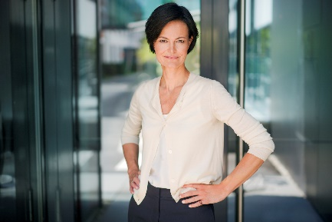

Elisabeth Engelbrechtsmüller-Strauß, a Fronius vezérigazgatója
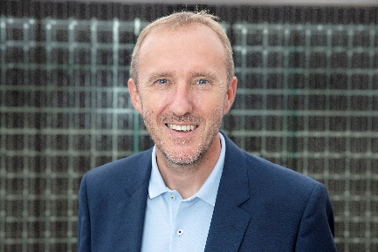

Martin Hackl, globális marketing- és értékesítési igazgató, Solar Energy üzletág, Fronius International GmbH

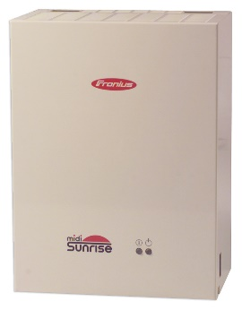

A „Sunrise” volt a Fronius első invertere.

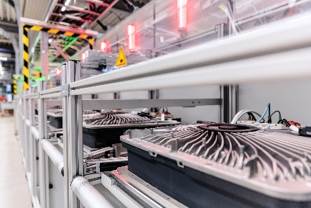

Invertergyártás Sattledtben

A fénykép készítője: Fronius International GmbH, ingyenesen sokszorosítható

Solar Energy Üzletág
Az 1992-ben alapított Fronius Solar Energy üzletág (BU) idén ünnepli fennállásának 30. évfordulóját. Az „Energizáld az életed” szlogen alatt innovatív megoldásokat fejlesztünk a napenergia intelligens és költséghatékony előállításának, tárolásának, elosztásának és felhasználásának lehetővé tételére. A Fronius Solar Energy lehetővé teszi a 24 óra napsütés felhasználását, mutatva az utat egy olyan fenntartható jövő felé, amelyben a megújuló energiaforrások a világ energiaellátásának 100 százalékát teszik ki. Megoldásainkat teljes egészében Európában fejlesztjük és gyártjuk beépítve a fenntarthatóságot a folyamatainkba – túlnyomórészt Ausztriában. A Fronius Solar Energy világszerte 26 leányvállalattal képviselteti magát, és a mai napig több mint 25 gigawatt összteljesítményt tud felmutatni a telepített inverterekből. Termékeit szakértő telepítési, szerviz- és értékesítési partnerek globális hálózatán keresztül forgalmazza.

A Fronius International GmbH vállalatról
A Fronius International GmbH családi tulajdonban lévő osztrák vállalat, melynek székhelye Pettenbachban, további telephelyei pedig Welsben, Thalheimban, Steinhausban és Sattledtben találhatók. Az 1945-ös regionális egyéni vállalkozásként történő indulásától kezdve a Fronius a hegesztéstechnika, a napelemes rendszerek és az akkumulátortöltő rendszerek területén tevékenykedő globális szereplővé fejlődött, mely világszerte több mint 5 660 alkalmazottat foglalkoztat. 92 százalékos exportarányát 36 nemzetközi Fronius-vállalat, valamint a több mint 60 országban tevékenykedő értékesítési partnerei segítségével éri el. Innovatív termékeinek és szolgáltatásainak, valamint 1 321 aktív szabadalmának köszönhetően a Fronius a világ egyik vezető innovációs vállalata.

Kapcsolattartási adatok további kérdések esetén
Fronius International GmbH, Andrea SCHARTNER,
+43 664 88536765, schartner.andrea@fronius.com,
Froniusplatz 1, 4600 Wels, Ausztria
Nicole FRIEDWAGNER, +43 664 88825931, friedwagner.nicole@fronius.com, Froniusplatz 1, 4600 Wels, Ausztria

Mintapéldány
a1kommunikation Schweizer GmbH, Rüdiger KEMPA,
rke@a1kommunikation.de
Oberdorfstraße 31A, 70794 Filderstadt, Germany

Ha a továbbiakban nem szeretné a Fronius International GmbH (Solar Energy Üzletág) sajtóközleményeit megkapni, küldje meg válaszként azt, hogy „UNSUBSCRIBE” (LEIRATKOZÁS) a cancellation@fronius.com e-mail-címre.

